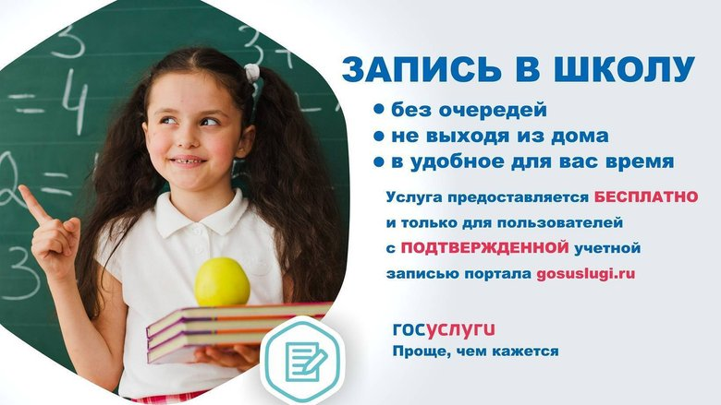

**Как записать ребёнка в школу через Госуслуги**

Для записи в учебное заведение необязательно ходить с кипой бумаг. Удобно и быстро оформить заявку можно с помощью Госуслуг уже с апреля во время первого этапа.

Для заполнения заявки на Госуслугах в личном кабинете найдите раздел «Образование». Одной из услуг в этом разделе будет возможность записи в первый класс.

Чтобы оформить заявку, нужно заполнить данные о ребёнке: ФИО, дата рождения, адрес регистрации и контактные данные родителей. После заполнения появится возможность выбрать учебное заведение.

**Заявление на поступление** можно одновременно подать в несколько учебных заведений. В процессе формирования черновика на портале «Госуслуги» отображается информация о доступных школах.

**После подачи заявки** можно отслеживать её статус в личном кабинете на Госуслугах. Обычно он меняется с «В обработке» на «Принята» или «Отклонена».